**УЧРЕЖДЕНИЕ ВЫСШЕГО ОБРАЗОВАНИЯ**

**«УНИВЕРСИТЕТ УПРАВЛЕНИЯ «ТИСБИ»**

Факультет информационных технологий

Кафедра информационных технологий

Допущен к защите

зав. кафедрой информационных технологий

канд. пед. наук, доцент

______________О.В. Федорова

«__»________________2025 г.

**ВЫПУСКНАЯ КВАЛИФИКАЦИОННАЯ РАБОТА**

на тему: «Проектирование и разработка информационной системы автосервиса»

Направление подготовки: 09.03.03 Прикладная информатика

Профиль подготовки: Прикладная информатика в экономике

Работу выполнил

cтудент гр. ПИ-112 __________________ В.Е. Маслов

Научный руководитель

канд. пед. наук, доцент ________________О.В. Федорова

Казань, 2025 г.

Оглавление

**Введение** 2

**Глава 1. Постановка задачи** 4

**1.1 Цель создания информационной системы. Характеристики системы** 4

**1.2 Анализ информационных систем** 5

**1.3 Анализ и выбор средств проектирования и разработки ИС** 7

**Глава 2. Проектирование информационной системы** 10

**2.1. Требования к структуре и функциям, выполняемым системой** 10

**2.2. Требования к видам обеспечения** 13

**2.2.1. Требования к надежности системы** 13

**2.2.2. Требования к безопасности системы и защите информации** 15

**2.2.3. Требования к эргономике системы** 16

**2.2.4. Требования к эксплуатации системы** 18

**2.2.5. Требования к патентной чистоте** 20

**2.2.6. Требования по стандартизации** 20

**2.2.7. Требования к лингвистическому обеспечению** 23

**2.3. Экономический расчет** 27

**2.3.2. Оценка рисков при создании ИС** 34

**Приложение 1** 36

# **Введение**

В условиях роста числа автомобилей и повышения требований к качеству их обслуживания, автосервисы сталкиваются с необходимостью оптимизации внутренних процессов. Традиционные методы управления записями, учёта заказов и взаимодействия с клиентами становятся неэффективными из-за большого объёма рутинных операций и человеческого фактора. Современные информационные системы позволяют автоматизировать эти процессы, снижая вероятность ошибок и повышая скорость обслуживания. Однако существующие решения часто ограничены по функционалу: одни ориентированы только на онлайн-запись, другие — на продажу запчастей, но не охватывают полный цикл работы автосервиса.

Объект исследования — процессы управления автосервисом, включая запись клиентов, диагностику, ремонт, учёт запчастей и взаимодействие с заказчиками.

Предмет исследования — проектирование и разработка информационной системы, объединяющей функции управления заказами, хранения истории обслуживания, интеграции с внешними сервисами и аналитики для повышения эффективности работы автосервиса.

Цель работы — создание веб-приложения для автосервиса, обеспечивающего сквозную автоматизацию ключевых процессов: от онлайн-записи до формирования отчётов и заказа запчастей.

Задачи исследования:

1. Провести анализ существующих решений для автосервисов и выявить их недостатки.

2. Определить требования к функционалу, безопасности и эргономике системы.

3. Разработать архитектуру системы с использованием современных технологий (Django, PostgreSQL, React.js).

4. Реализовать модули управления заказами, клиентской базой и интеграции с API поставщиков запчастей.

5. Оценить экономическую эффективность внедрения системы.

Научная новизна работы заключается в комбинировании функций управления заказами, диагностики и закупки запчастей в единой платформе с поддержкой многоуровневой аутентификации и аналитики в реальном времени.

Практическая значимость:

- Для автосервисов: сокращение времени обработки заказов, минимизация ошибок учёта, улучшение клиентского опыта.

- Для клиентов: удобство онлайн-записи, прозрачность истории обслуживания, доступ к актуальным данным о ремонте.

Методы исследования:

- Анализ литературных источников и аналоговых систем.

- Проектирование архитектуры на основе UML-диаграмм (Use Case, BPMN).

- Agile-разработка с поэтапным тестированием функционала.

- Экономический расчёт (TCO, ROI).

Структура работы: документ состоит из введения, двух глав, заключения и приложений. В первой главе анализируются аналоги и обосновывается выбор технологий, во второй — описывается проектирование системы, требования к её компонентам и экономическое обоснование.

Результаты: разработан прототип системы, готовый к внедрению в условиях реального автосервиса. Его использование позволит увеличить пропускную способность предприятия на 20–25% за счёт автоматизации рутинных операций.

# **Глава 1. Постановка задачи**

# **1.1 Цель создания информационной системы. Характеристики системы**

Цель разработки информационной системы для автосервиса заключается в создании универсальной и масштабируемой платформы, которая обеспечит удобство для владельцев автомобилей и автосервисов, а также улучшит управление сервисами и взаимодействие с клиентами. В условиях постоянного роста автопарка и увеличивающихся требований к качеству обслуживания, создание эффективного веб-сервиса для автосервисов становится важной задачей.

Система должна позволить пользователям:

- Записываться на диагностику и ремонт с помощью онлайн-записи

- Просматривать историю заказов, включая информацию о выполненных работах и замененных запчастях

- Генерировать отчет о диагностике и ремонте для пользователей

- Интерактивно общаться с клиентами через встроенную систему мессенджера

- Заказывать запчасти, просматривая доступные варианты и их стоимость

Характеристики разрабатываемой системы:

1. Масштабируемость:

- Возможность добавления новых функциональных возможностей

- Поддержка новых типов ремонтов

- Интеграция с дополнительными API для продажи запчастей и услуг

2. Многоуровневая структура:

- Клиентская часть (веб-интерфейс)

- Серверная часть (обработка бизнес-логики)

- База данных (хранение информации)

3. Интеграционные возможности:

- Проверка наличия запчастей

- Получение актуальных данных о стоимости и доставке

- Бронирование услуг

4. Безопасность:

- Защита личных данных клиентов

- Механизмы аутентификации и авторизации

- Шифрование данных на всех этапах обработки

5. Производительность:

- Время отклика API для 95% запросов: ≤500 мс (при нагрузке до 100 RPS).

- Поддержка до 1000 активных сессий пользователей без деградации производительности.

6. Локализация:

- Интеграция с российскими платежными системами (Сбербанк, Тинькофф, ЮMoney).

- Поддержка часовых поясов РФ (MSK, +3 UTC) в отчетах и уведомлениях.

Целевая аудитория системы:

- Владельцы автомобилей: возможность онлайн-записи, выбора услуг и запчастей

- Менеджеры автосервисов: инструменты для автоматизации взаимодействия с клиентами, контроля заказов и истории обслуживания

# **1.2 Анализ информационных систем**

Существующие системы можно разделить на несколько категорий:

1. Системы для онлайн-записи на обслуживание:

- Пример: CarService

- Возможности: запись на диагностику или ремонт

- Ограничения: отсутствие полной истории заказов и учета запчастей

2. Платформы для продажи автозапчастей:

- Пример: Autodoc

- Возможности: доступ к ассортименту запчастей

- Ограничения: отсутствие связи с сервисными функциями

3. Системы для управления заказами:

- Пример: MyCarWorkshop

- Возможности: управление заказами и общение с клиентами

- Ограничения: отсутствие интеграции с внешними сервисами и генерации отчетов

Таблица 1.2.1. Сравнение функционала различных сервисов

| Сервис | Запись на ремонт | История заказов | Бронирование запчастей | Общение с клиентами | Генерация отчетов |
| --- | --- | --- | --- | --- | --- |
| CarService | Да | Да | Нет | Да | Нет |
| Autodoc | Нет | Нет | Да | Нет | Нет |
| MyCarWorkshop | Да | Да | Да | Да | Да |
| Наш сервис | Да | Да | Да | Да | Да |

Анализ слабых сторон существующих систем:

1. CarService: отсутствие интеграции с сервисами для заказа запчастей и генерации отчетов

2. Autodoc: ориентация только на продажу запчастей без сервисных функций

3. MyCarWorkshop: отсутствие интеграции с внешними сервисами и ограниченные возможности отчетности

# **1.3 Анализ и выбор средств проектирования и разработки ИС**

Выбор технологического стека:

1. Backend:

- Язык программирования: Python

- Фреймворк: Django

- Преимущества: быстрая разработка, встроенная админка, безопасность

2. Frontend:

- Фреймворк: React.js

- Преимущества: компонентный подход, виртуальный DOM, богатая экосистема

3. База данных:

- Система: PostgreSQL

- Преимущества: надежность, поддержка сложных запросов, масштабируемость

4. Интеграция:

- REST API для подключения внешних сервисов

- JWT для аутентификации

- Шифрование передаваемых данных

5. Хостинг:

- Облачные платформы: AWS или Azure

- Преимущества: масштабируемость, отказоустойчивость

Минимальные системные требования:

- Процессор: 2 ядра

- Оперативная память: 4 ГБ

- Дисковое пространство: 50 ГБ SSD

- Операционная система: Ubuntu 22.04 LTS

Инструменты разработки:

1. Для написания кода:

- Visual Studio Code

- PyCharm

2. Для тестирования:

- Postman (тестирование API)

- Selenium (автотесты)

3. Для проектирования:

- Figma (интерфейсы)

- Draw.io (архитектурные схемы)

4. Для управления:

- Git + GitHub (контроль версий)

- Trello (управление задачами)

Ключевые преимущества выбранного стека:

- Современные и популярные технологии

- Хорошая документация и сообщество

- Поддержка масштабирования

- Соответствие требованиям безопасности

# **Глава 2. Проектирование информационной системы**

# **2.1. Требования к структуре и функциям, выполняемым системой**

Информационная система для автосервиса разрабатывается как веб-платформа для управления заказами на диагностику и ремонт автомобилей, а также для управления запасными частями. Для полноценной реализации её задач необходимо сформулировать требования к архитектуре и функциональности системы.

Система будет построена на многоуровневой архитектуре, включающей:

1. Клиентский уровень (Frontend) — реализован с использованием Django, HTML и CSS для визуализации интерфейса. Он будет обеспечивать взаимодействие пользователя с системой через удобный веб-интерфейс для авторизации, создания и просмотра заказов, истории обслуживания, а также для работы с данными о запасных частях и диагностических отчётах.
2. Серверный уровень (Backend) — построен с использованием Django и Django REST Framework, выполняет обработку бизнес-логики, работу с базой данных, маршрутизацию запросов и взаимодействие с внешними сервисами для обработки оплат и отправки уведомлений.
3. Уровень данных (Database) — реализован с помощью PostgreSQL или MySQL, обеспечивающий хранение данных о пользователях, заказах, запчастях, диагностических отчётах и истории обслуживания.

Архитектура базы данных

Система использует реляционную базу данных, ориентированную на безопасность, масштабируемость и расширяемость. Основные таблицы базы данных:

* Users — хранит учетные записи пользователей, включая email, имя, фотографию, адрес и дату рождения.
* Orders — данные о заказах на диагностику и ремонт.
* Parts — информация о запасных частях.
* Reports — диагностические отчёты, связанные с заказами.
* OrderHistory — история изменений в заказах.
* Roles и UserRoles — роли пользователей (например, администратор, механик, приёмщик).

Функциональные требования

1. Регистрация и авторизация пользователей
   * Регистрация с вводом email, имени, пароля и дополнительных данных.
   * Возможность восстановления пароля и защита от несанкционированного доступа с помощью шифрования паролей.
   * Роли пользователей: администратор, механик, приёмщик, клиент.
2. Профили пользователей
   * Панель управления личными данными, с возможностью редактирования профиля (фото, контактные данные, история заказов).
   * Авторизация через сторонние сервисы (например, через Google или социальные сети).
3. Управление заказами
   * Создание заказов на диагностику, ремонт и покупку запчастей.
   * Привязка заказов к пользователю (клиенту) и механику.
   * Интеграция с базой данных для отображения истории заказов и состояния каждого заказа.
4. Управление запасными частями
   * Возможность добавления и редактирования информации о запасных частях, связанных с заказами.
   * Поддержка списка запчастей для различных типов автомобилей и видов ремонта.
5. Диагностические отчёты
   * Возможность создания и отправки диагностических отчётов пользователю.
   * Поддержка возможности добавления фотографий и описания неисправностей, а также рекомендаций по ремонту.
6. Управление ролями и правами пользователей
   * Определение доступа к функционалу для различных ролей (например, только администратор может добавлять запчасти, а механик может редактировать отчёты).

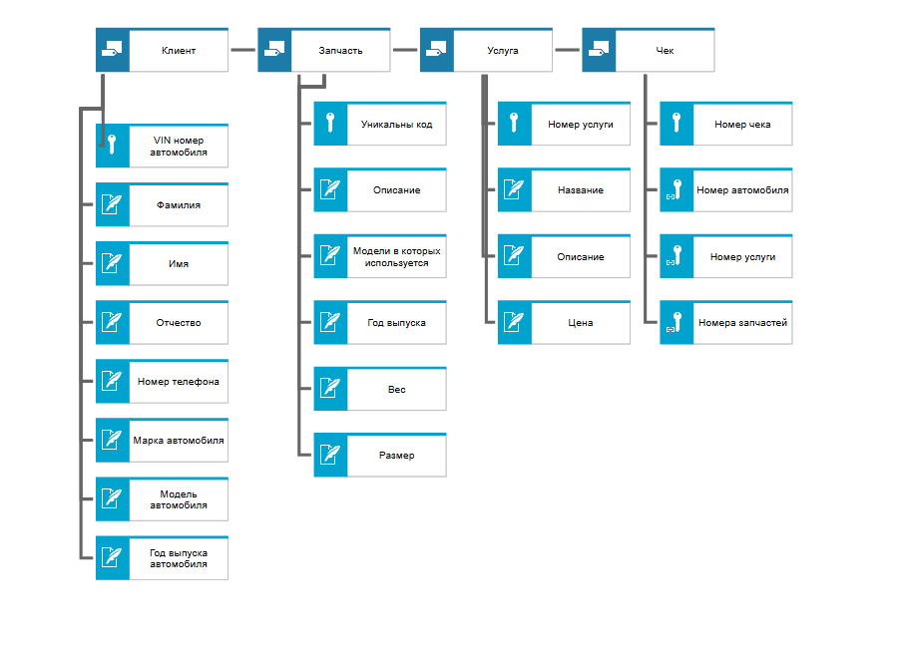

Рис. 2.1.1 Модель данных

Таким образом, структура и функциональность информационной системы автосервиса обеспечат удобное управление заказами и запасными частями, а также эффективное взаимодействие между пользователями различных ролей. Архитектура системы и база данных созданы с учетом требований масштабируемости и надежности, что позволит расширять функциональность и адаптировать систему под новые задачи.

# **2.2. Требования к видам обеспечения**

# **2.2.1. Требования к надежности системы**

Надежность системы является критически важным фактором, так как она должна обеспечивать бесперебойную работу сервиса для всех пользователей, включая механиков, администраторов и клиентов. Требования к надежности включают следующие аспекты:

1. Отказоустойчивость
   * Система должна работать в условиях возможных сбоев в отдельном компоненте. Для этого развертывание серверной части будет происходить в виде кластера с минимум двумя серверами, чтобы обеспечить резервирование и отказоустойчивость.
   * Для базы данных будет использоваться репликация для предотвращения потери данных при сбоях.
2. Резервное копирование
   * Регулярное создание резервных копий базы данных для обеспечения сохранности данных и возможности восстановления системы в случае сбоя.
   * Хранение резервных копий в защищённом хранилище (например, в облаке) для предотвращения потери данных.
3. Мониторинг и логирование
   * Внедрение системы мониторинга с возможностью отслеживания критических метрик, таких как время отклика API, загрузка серверов, состояние базы данных и прочее.
   * Логирование всех действий в системе для обеспечения прозрачности и быстрого восстановления после сбоев.
4. Тестирование
   * Применение юнит-тестов для проверки корректности работы основных функций и интеграционных тестов для проверки взаимодействия между модулями системы.
5. Целевые показатели надежности
   * Система должна иметь показатель доступности (uptime) не менее 99.5% в месяц и время восстановления (MTTR) не более 30 минут для критических сбоев.

# **2.2.2. Требования к безопасности системы и защите информации**

Безопасность системы автосервиса критически важна, поскольку она должна защищать персональные данные пользователей и обеспечивать защиту от атак.

1. Шифрование данных
   * Все данные передаются через защищённые каналы (HTTPS) с использованием TLS 1.2 или выше.
   * Пароли пользователей хранятся с использованием алгоритма bcrypt с "солью".
2. Аутентификация и авторизация
   * Реализация двухфакторной аутентификации для повышения безопасности.
   * Разграничение доступа через ролевую модель (RBAC) с различными уровнями прав для пользователей (администратор, механик, клиент).
3. Защита от атак
   * Защита от SQL-инъекций с использованием параметризованных запросов и ORM (например, Django ORM).
   * Меры против XSS (санитизация ввода) и CSRF (защита токенами).
4. Соответствие стандартам
   * Соблюдение стандартов защиты данных, включая GDPR для пользователей из ЕС.
5. Физическая безопасность
   * Серверы будут размещены в защищённых дата-центрах с ограниченным доступом для персонала, а доступ к данным будет защищён с использованием двухфакторной аутентификации для сотрудников.
6. Политика хранения паролей:
   * Минимальная длина: 12 символов.
   * Обязательные категории: заглавные/строчные буквы, цифры, спецсимволы.
   * Блокировка аккаунта после 5 неудачных попыток входа.
7. Аудит безопасности:
   * Блокировка аккаунта после 5 неудачных попыток входа.
   * Ежеквартальные penetration-тесты с использованием OWASP ZAP.
   * Мониторинг подозрительной активности (например, массовый экспорт данных).

# **2.2.3. Требования к эргономике системы**

Эргономика системы автосервиса направлена на обеспечение удобства и эффективности пользователей при взаимодействии с платформой. Детализированные требования включают:

1. Интуитивный интерфейс:
   * Логичная структура навигации:
     + Главное меню должно содержать основные разделы: "Главная", "Мой кабинет", "История заказов", "Запчасти", "Обслуживание" – слева, "Вход" и "Регистрация" (если пользователь не аутентифицирован) и "Профиль" (если аутентифицирован) – справа.
     + Минимизация кликов для выполнения ключевых действий (не более 3 шагов).
   * Единообразие элементов:
     + Стилевое согласование кнопок, полей ввода и других элементов.
     + Использование стандартных иконок для унификации восприятия.
   * Подсказки и инструкции:
     + Встроенные тултипы для сложных элементов.
     + Анимация загрузки для операций, требующих времени.
2. Визуальная иерархия:
   * Заголовок крупный и читаемый.
   * Подзаголовки, читаемые на фоне изображения с хорошим контрастом.
   * Информационные блоки разделены визуально для облегчения восприятия.
3. Адаптивный дизайн:
   * Поддержка устройств с экранами от 320px (мобильные устройства) до 1920px (десктоп).
   * Использование гибкой сетки (CSS Grid/Flexbox) для адаптации интерфейса.
   * Мобильная версия с упрощённым меню и крупными кликабельными элементами.
4. Цветовая схема и темы:
   * Темная тема для снижения нагрузки на глаза.
   * Высокая контрастность текста с фоном.
   * Адаптация активных элементов под фирменную палитру.
5. Учет принципов UX/UI:
   * Принцип близости: группировка связанных элементов.
   * Соотношение контраста текста и фона не менее 4.5:1.
   * Обратная связь через визуальные отклики при взаимодействии с элементами интерфейса.
6. Доступность (Accessibility):
   * Поддержка WCAG 2.1 для обеспечения доступности.
   * Навигация с клавиатуры и семантическая вёрстка.

# **2.2.4. Требования к эксплуатации системы**

Эксплуатация системы автосервиса должна обеспечивать удобство и эффективность как для конечных пользователей (клиентов), так и для персонала, обслуживающего систему. Важные моменты:

1. Требования к пользовательской эксплуатации:
   * Доступность 24/7: приложение должно быть доступно круглосуточно через веб-браузер.
   * Поддержка всех современных браузеров (Chrome, Edge, Firefox, Safari).
   * Простой процесс обновления без прерывания работы пользователей.
   * Мультиязычный интерфейс для поддержки разных языков.

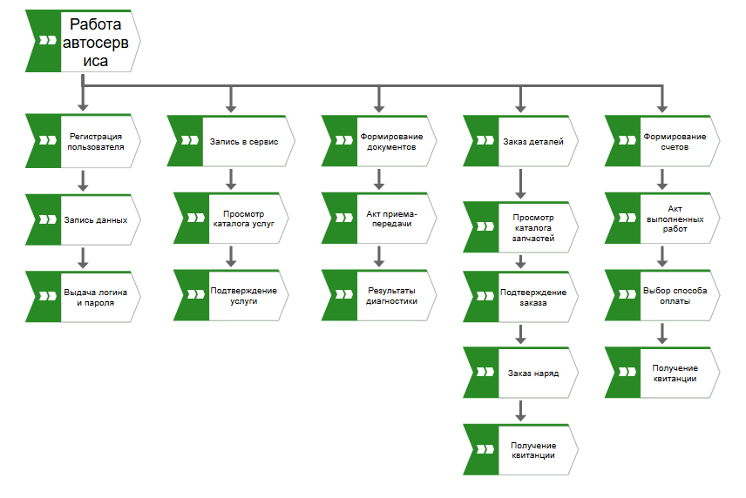

Рис.2.2.4.1 Карта процессов (Process Landscape)

1. Требования к сопровождению и администрированию:
   * Панель администратора для управления пользователями, заказами и запчастями.
   * Логирование с хранением истории авторизаций, ошибок и запросов.
   * Мониторинг системы для отслеживания производительности и стабильности.
2. Требования к масштабируемости и резервированию:
   * Горизонтальное масштабирование для увеличения нагрузки.
   * Репликация и бэкапы базы данных для защиты данных.
3. Техническая поддержка:
   * Уровни поддержки для решения запросов и инцидентов.
   * Регламент времени отклика на инциденты.

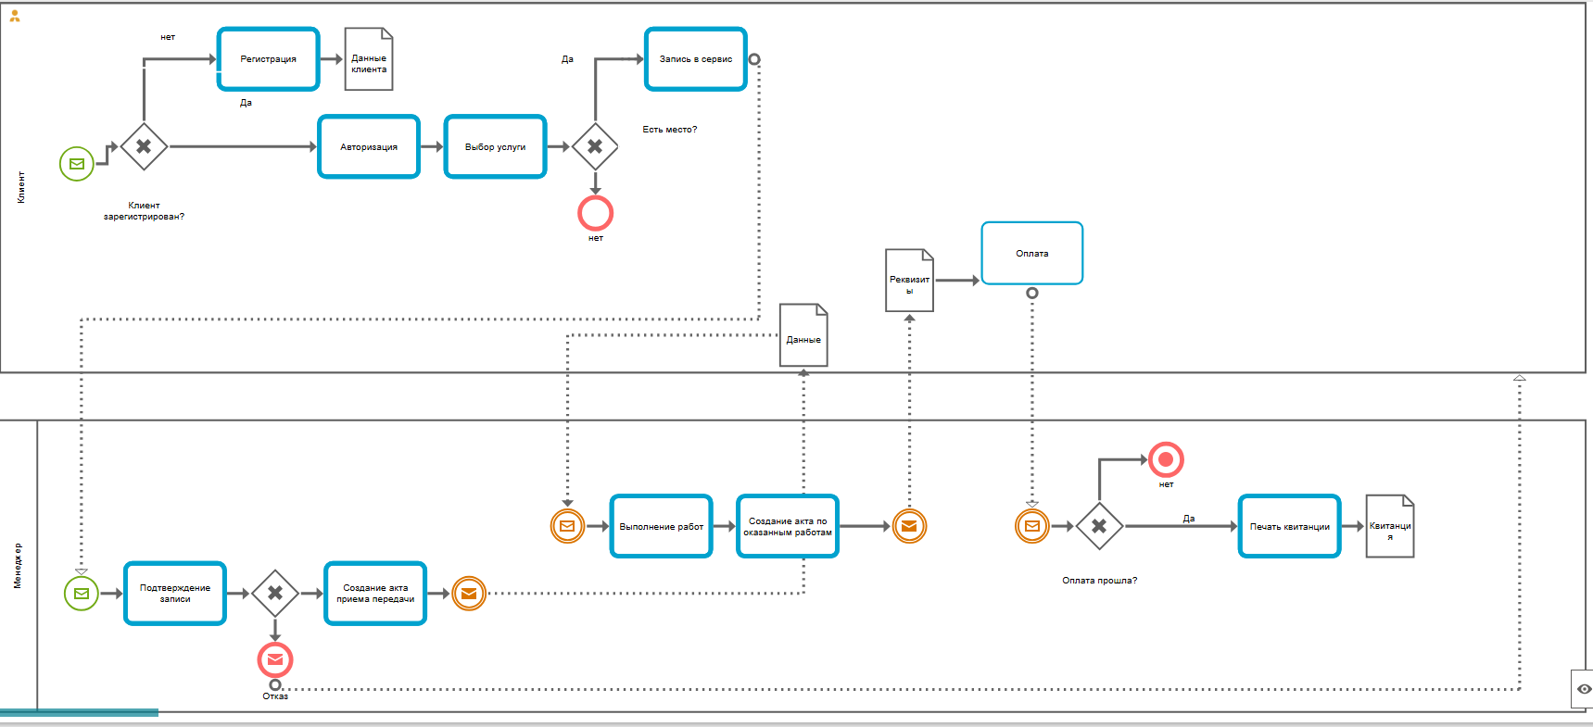

2.2.4.2 BPMN-диаграмма обработки заказа

# **2.2.5. Требования к патентной чистоте**

Для системы автосервиса необходимо соблюдать следующие требования:

1. Использование открытых и лицензионных технологий:
   * Применение технологий с разрешительными лицензиями (MIT, Apache 2.0, GPL) для фреймворков и библиотек.
2. Оригинальность дизайна и контента:
   * Логотип и фирменный стиль должны быть разработаны с нуля или приобретены с передачей исключительных прав.
3. Патентная чистота алгоритмов и функционала:
   * Уникальность ключевых алгоритмов и функционала, например, обработка заказов, работа с запчастями и диагностика.

# **2.2.6. Требования по стандартизации**

Информационная система автосервиса должна соответствовать международным, отраслевым и национальным стандартам, обеспечивая совместимость, безопасность и качество. Требования охватывают технические, процессуальные и организационные аспекты:

1. Международные стандарты
   * ISO/IEC 27001 (Информационная безопасность):
     + Реализация мер защиты данных (шифрование, контроль доступа, резервное копирование).
     + Сертификация инфраструктуры (при размещении в облачных сервисах, например, Azure ISO 27001 compliant).
   * WCAG 2.1 (Доступность веб-контента):
     + Контрастность текста (минимум 4.5:1).
     + Поддержка навигации с клавиатуры и screen readers.
     + Семантическая вёрстка (теги <header>, <nav>, <main>).
   * REST API (OpenAPI 3.0):
     + Документирование API через Swagger/OpenAPI.
     + Стандартные HTTP-коды ответов (200, 400, 401, 500).
2. Национальные стандарты (РФ)
   * ГОСТ 34.602-89 (Техническое задание на ИС):
     + Соответствие структуры документации (включая разделы «Требования к надежности», «Эргономика»).
   * ФЗ-152 (О персональных данных):
     + Хранение данных пользователей на серверах в РФ.
     + Регистрация в Роскомнадзоре как оператора ПДн.
   * ГОСТ Р 57580 (Безопасность финансовых услуг):
     + Применяется для модулей оплаты (например, для покупки запчастей и услуг ремонта).
3. Технические стандарты
   * W3C (Веб-стандарты):
     + Валидная HTML5/CSS3-разметка.
     + Кросс-браузерная совместимость (Chrome, Firefox, Safari, Edge).
   * Базы данных:
     + SQL-стандарты (ANSI SQL) для совместимости с другими СУБД.
     + Нормализация данных (3NF для реляционных таблиц).
   * Протоколы:
     + HTTPS (TLS 1.2/1.3) для всех соединений.
     + OAuth 2.0 для авторизации.
4. Процессуальные стандарты
   * Agile/Scrum:
     + Разработка по спринтам (2-4 недели) с ежедневными stand-up meetings.
     + Использование Jira/Trello для управления задачами.
   * CI/CD (DevOps):
     + Автоматизированные pipeline (GitHub Actions/GitLab CI).
     + Тестирование: юнит-тесты (80% покрытия), интеграционные тесты.
   * Документирование:
     + README.md для разработчиков с описанием архитектуры.
     + Пользовательские руководства в формате Markdown или Wiki.
5. Отраслевые стандарты (автосервис)
   * ISO 9001 (Управление качеством):
     + Соответствие стандартам управления качеством для автосервисных услуг.
     + Совместимость с требованиями обеспечения качества обслуживания клиентов.
   * ISO 13485 (Управление качеством для медицинских устройств):
     + Применяется в случае работы с автосервисами, занимающимися обслуживанием автомобилей с медицинским оборудованием (например, для перевозки инвалидов).
6. Контроль соблюдения стандартов
   * Статический анализ кода:
     + Инструменты: SonarQube, ESLint (для JavaScript-частей).
   * Аудит безопасности:
     + Регулярные penetration-тесты (раз в квартал).
   * Логирование:
     + Стандартизированный формат логов (JSON, Syslog).

# **2.2.7. Требования к лингвистическому обеспечению**

Лингвистическое обеспечение системы автосервиса должно гарантировать удобство, понятность и корректность взаимодействия пользователей с платформой на русском языке, а также предусматривать возможность расширения функционала для поддержки других языков в будущем. Требования охватывают следующие аспекты:

1. Поддержка русского языка  
   Интерфейс системы:
   * Все элементы интерфейса (меню, кнопки, формы, сообщения) должны быть на русском языке.
   * Тексты должны быть адаптированы под целевую аудиторию, избегая сложных технических терминов, где это возможно.
   * Использование дружелюбного и вежливого тона в сообщениях (например, "Добро пожаловать!", "Пожалуйста, заполните форму").

Контент и подсказки:

* + Все инструкции, подсказки (тултипы) и сообщения об ошибках должны быть доступны на русском языке.
  + Примеры:
    - При пустом поле ввода: "Поле не может быть пустым".
    - При успешном действии: "Ваши изменения сохранены".
  + Встроенная справка (FAQ) должна быть написана на русском языке с четкими и понятными формулировками.

Форматы данных:

* + Даты: отображение в формате ДД.ММ.ГГГГ (например, 15.04.2025).
  + Время: 24-часовой формат (например, 14:30).
  + Числа: разделитель тысяч — пробел, десятичный разделитель — запятая (например, 1 000,50).
  + Валюта: символ рубля (₽) с отображением суммы (например, 1 500 ₽).

1. Локализация пользовательского контента  
   Профили пользователей:
   * Поля профиля (имя, город, интересы) должны поддерживать ввод на русском языке, включая обработку кириллицы.
   * Пример: поле "Город" должно корректно отображать названия городов России и других стран на русском языке (например, "Москва", "Санкт-Петербург").

Поиск и фильтрация:

* + Поиск по маркам автомобилей, заказам и другим параметрам должен учитывать русскую морфологию (например, поиск по "Форд" должен находить также "Форде", "Форда").
  + Автодополнение в полях ввода должно работать с кириллицей.

Уведомления и email-рассылки:

* + Все системные уведомления (регистрация, заказ, сообщения) должны отправляться на русском языке.
  + Шаблоны писем должны быть адаптированы под русскоязычную аудиторию, включая приветствия и подписи (например, "С уважением, команда автосервиса").

1. Подготовка к мультиязычности (английский язык в перспективе)  
   Архитектура системы:
   * Реализация системы должна предусматривать возможность добавления новых языков без изменения кода. Для этого следует использовать:
     + Файлы ресурсов (resource files) для хранения текстовых элементов.
     + Поддержку стандарта i18n (интернационализации) для легкого перевода интерфейса.
   * Все текстовые строки в коде должны быть вынесены в отдельные файлы локализации (например, ru-RU.json, en-US.json в будущем).
   * При проектировании базы данных необходимо предусмотреть хранение многоязычного контента (например, таблицы с переводами для марок автомобилей и описаний услуг).
   * API должно поддерживать параметр выбора языка (например, Accept-Language: ru-RU).
2. Проверка орфографии и грамматики  
   Валидация ввода:
   * Система должна проверять орфографию в полях ввода, где это уместно (например, в описаниях запчастей, сообщения о неисправностях).
   * Использование библиотек для проверки русской орфографии (например, Hunspell с русским словарем).

Модерация контента:

* + Автоматическая фильтрация нецензурной лексики в сообщениях и отзывах с использованием предварительно составленных списков запрещенных слов.
  + Возможность ручной модерации контента администратором.

1. Лингвистическая экспертиза  
   Тестирование:
   * Проверка всех текстовых элементов интерфейса носителями русского языка на предмет понятности и отсутствия ошибок.
   * Юзабилити-тестирование с русскоязычными пользователями для оценки удобства формулировок.

Документирование:

* + Создание глоссария терминов, используемых в системе, для обеспечения единообразия.
  + Подготовка руководства для переводчиков на случай добавления новых языков.

1. Особые требования для чата и коммуникации  
   Мессенджер:
   * Поддержка смайлов и эмодзи, которые популярны среди русскоязычных пользователей.
   * Автоматическое определение языка вводимого текста (для будущей модерации).

Уведомления:

* + Персонализированные сообщения (например, "Привет, Иван!" вместо "Привет, пользователь!").
  + Все тексты и форматы должны соответствовать нормам современного русского языка и учитывать особенности цифрового взаимодействия.

# **2.3. Экономический расчет**

Экономический расчет для информационной системы автосервиса включает в себя комплексную оценку экономической целесообразности разработки, внедрения и последующего использования веб-сервиса. В расчётах учитываются основные этапы разработки, затраты на технические ресурсы, оценка доходности и срок окупаемости проекта. Основной целью расчета является определение рентабельности проекта и обоснование инвестиционной привлекательности.

Для реализации проекта была сформирована проектная команда, включающая следующих специалистов:

* Junior-разработчик (бэкенд)
* TeamLead-разработчик (бэкенд)
* Frontend-разработчик
* UI/UX дизайнер
* Аналитик / Продакт-менеджер
* Руководитель проекта

Для расчета ФОТ использовались усреднённые рыночные значения заработных плат по России.

Таблица 2.3.1. Фонд оплаты труда по должностям

| Должность | ЗП/мес., ₽ | Срок участия | ЗП за период, ₽ | Отчисления (30,2%), ₽ | Итого ФОТ, ₽ |
| --- | --- | --- | --- | --- | --- |
| Junior-разработчик | 80 000 | 3 мес. | 240 000 | 72 480 | 312 480 |
| TeamLead-разработчик | 130 000 | 3 мес. | 390 000 | 117 780 | 507 780 |
| Frontend-разработчик | 80 000 | 3 мес. | 240 000 | 72 480 | 312 480 |
| UI/UX-дизайнер | 60 000 | 2 мес. | 120 000 | 36 240 | 156 240 |
| Аналитик / PO | 150 000 | 3 мес. | 450 000 | 135 900 | 585 900 |
| Руководитель проекта | 200 000 | 3 мес. | 600 000 | 181 200 | 781 200 |
| Итого |  |  | 2 040 000 | 616 080 | 2 656 080 |

Таким образом, совокупный фонд оплаты труда (ФОТ) составляет 2 656 080 рублей.

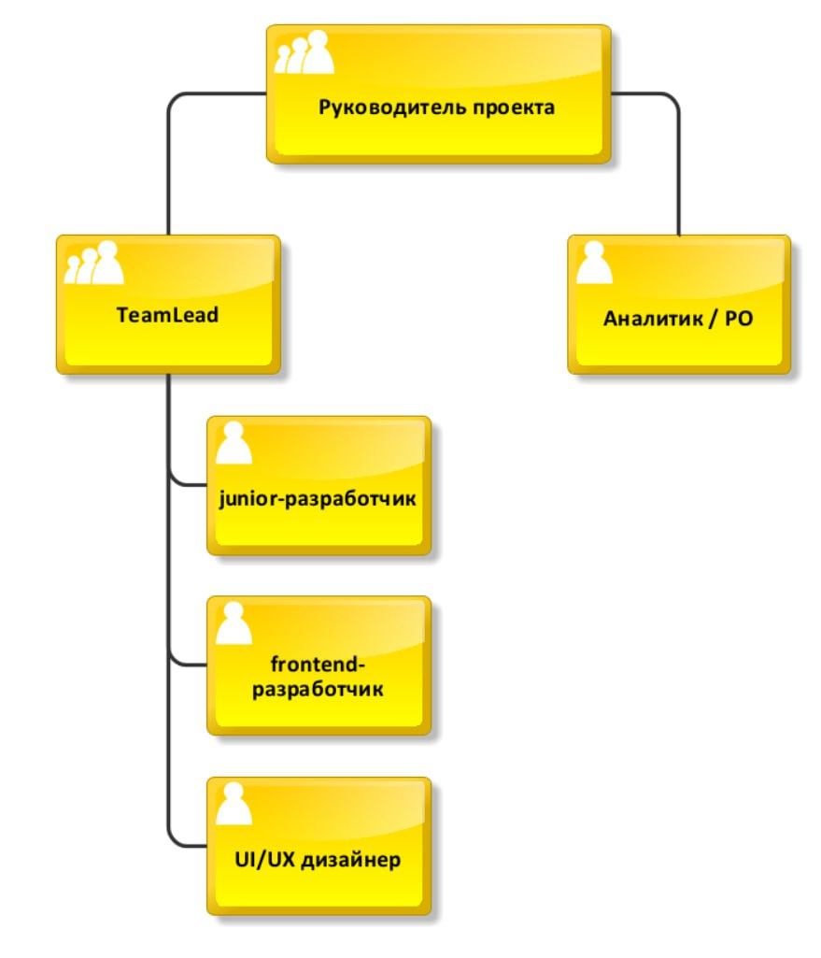

Рис. 2.3.1. Организационная диаграмма веб-сервиса

Затраты на программную реализацию включают следующие стадии:

* Анализ требований и проектирование
* Разработка архитектуры БД и API
* Разработка клиентской части (Blazor)
* Интеграция внешних API
* UI/UX-дизайн интерфейсов
* Тестирование и отладка
* Внедрение и сопровождение

Кроме разработки, необходимо учитывать постоянные и разовые затраты, связанные с эксплуатацией проекта, представленные в Таблице 2.3.3..

Таблица 2.3.3. Прочие статьи расходов

| Статья расходов | Количество / период | Единичная стоимость, ₽ | Общая сумма, ₽ |
| --- | --- | --- | --- |
| Облачный сервер (Azure, 12 мес.) | 1 год | 3 000 / мес | 36 000 |
| Домен и SSL-сертификат | 1 раз в год | 4 000 | 4 000 |
| Хостинг базы данных и резервных копий | 1 год | 2 000 / мес | 24 000 |
| Подписка на инструменты (Rider, DataGrip и др.) | 1 год | 26 000 | 26 000 |
| Прочие расходы (маркетинг, тестирование, копирайтинг и т.п.) | - | - | 10 000 |
| Итого |  |  | 100 000 |

Эти расходы необходимы для устойчивой работы проекта, его размещения в сети, защиты и сопровождения. Подписки на инструменты разработки и дизайна позволяют ускорить процесс и повысить качество продукта.

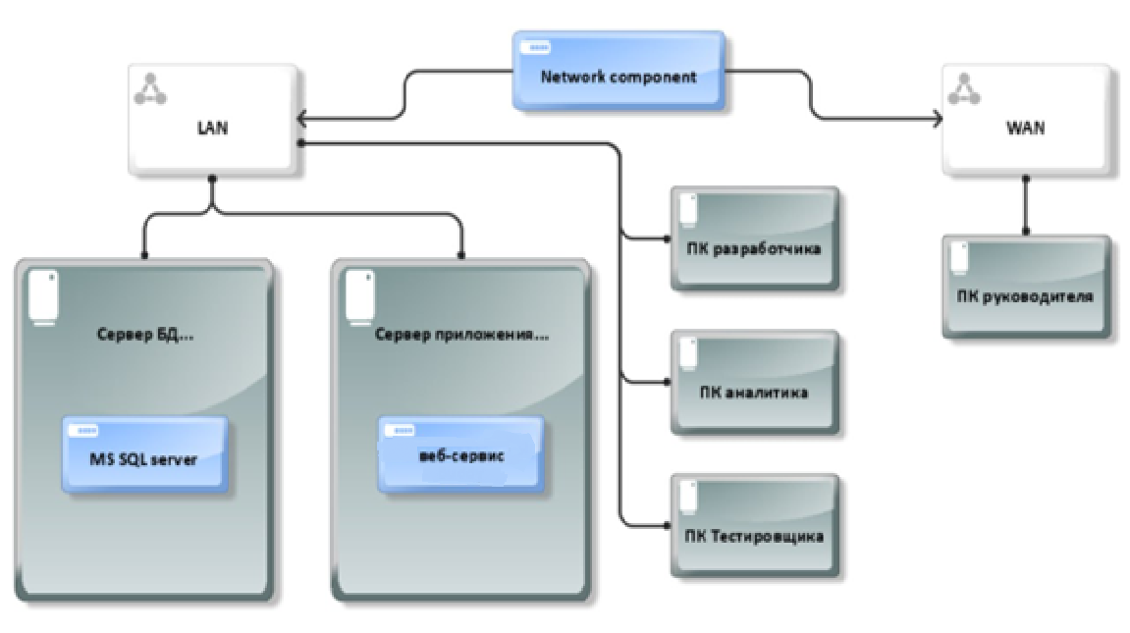

Рис. 2.3.2. Модель IT инфраструктуры веб-сервиса

**2.3.1. Оценка трудоемкости разработки ИС**

Для оценки трудоёмкости разработки информационной системы автосервиса применяется методика Use Case Points (UCP), которая учитывает функциональную сложность, технические особенности проекта и квалификацию команды.

1. Определение веса действующих лиц (Actors)

Каждое действующее лицо в системе имеет определённую сложность взаимодействия. Вес определяется по следующей шкале:

* Простой актор (например, система аутентификации) — 1 балл
* Средний актор (например, REST API внешнего сервиса) — 2 балла
* Сложный актор (например, живой пользователь или администратор с множеством действий) — 3 балла

Таблица 2.3.1.1. Определение веса действующих лиц

| Действующее лицо | Тип | Коэффициент |
| --- | --- | --- |
| Пользователь системы | Сложный | 3 |
| Администратор системы | Сложный | 3 |
| API внешнего сервиса | Средний | 2 |
| Бэкенд/сервер | Средний | 2 |
| Общий вес: A = 2×3 + 2×2 = 10 |  |  |

1. Оценка сложности вариантов использования (Use Cases)

Каждая функция в системе оценивается по типу:

* Простой (до 3 шагов, 1 экран) — 5 баллов
* Средний (до 7 шагов, несколько экранов) — 10 баллов
* Сложный (более 7 шагов, взаимодействие с внешними сервисами, сложные сценарии) — 15 баллов

Таблица 2.3.1.2. Оценка сложности вариантов использования

| Вариант использования | Тип | Коэффициент |
| --- | --- | --- |
| Регистрация и авторизация | Простой | 5 |
| Создание маршрута | Средний | 10 |
| Поиск попутчиков | Средний | 10 |
| Встроенный мессенджер | Сложный | 15 |
| Интеграция с внешними API | Сложный | 15 |
| Управление пользователями | Средний | 10 |
| Визуализация карты маршрута | Сложный | 15 |
| UC = 1×5 + 3×10 + 3×15 = 80 |  |  |

UUCP = A + UC = 10 + 80 = 90

1. Оценка технической сложности (TCF)

Методика UCP включает оценку технических факторов (performance, безопасность, повторное использование компонентов и т.д.). Сумма всех технических весов: 26. Формула: TCF = 0,6 + 0,01 × Σ(весов)  
TCF = 0,6 + 0,01×26 = 0,86

1. Оценка квалификации команды (EF)

Таблица 2.3.1.3. Оценка квалификации команды (EF)

| Показатель | Вес | Значение | Взвешенное |
| --- | --- | --- | --- |
| Знакомство с технологией | 1.5 | 5 | 7.5 |
| Опыт в разработке | 0.5 | 4 | 2 |
| Объектно-ориентированное мышление | 1.0 | 4 | 4 |
| Наличие продакт-менеджера | 0.5 | 5 | 2.5 |
| Мотивация | 1.0 | 5 | 5 |
| Стабильность требований | 2.0 | 4 | 8 |
| Частичная занятость | -1 | 2 | -2 |
| Сложные языки | -1 | 2 | -2 |
| Итого: |  |  | 25.5 |

EF = 1,4 + (-0,03×25,5) = 0,635

Расчёт UCP и трудоемкости  
UCP = UUCP × TCF × EF  
UCP = 90 × 0,86 × 0,635 = 49,2

Принимаем трудозатраты: 20 часов на 1 UCP.  
Общая трудоемкость = 49,2 × 20 = 984 ч

# **2.3.2. Оценка рисков при создании ИС**

Любой проект в сфере информационных технологий сопряжён с определёнными рисками. Важно выявить и проанализировать потенциальные риски на раннем этапе.

Таблица 2.3.2.1. Основные риски проекта

| Риск | Вероятность | Влияние | Меры снижения |
| --- | --- | --- | --- |
| Задержка сроков из-за увеличения объёма работ | Средняя | Высокое | Использование Agile, контроль спринтов |
| Изменения требований заказчика | Средняя | Среднее | Чёткая постановка задач, прототипирование |
| Технические ошибки или уязвимости | Высокая | Высокое | Покрытие тестами, код-ревью, CI/CD |
| Недоступность внешних API | Средняя | Среднее | Кэширование, резервные API |
| Проблемы с хостингом и производительностью | Низкая | Высокое | Использование надёжного облачного провайдера |
| Нехватка финансирования | Низкая | Высокое | Бюджетное планирование, минимизация затрат |
| Угрозы безопасности данных | Средняя | Высокое | Шифрование, авторизация, защита от атак |
| Слабый отклик пользователей | Средняя | Среднее | Маркетинговая стратегия, улучшение UX |

Анализ рисков позволяет выработать стратегию управления ими на всех этапах проекта.

# **Приложение 1**

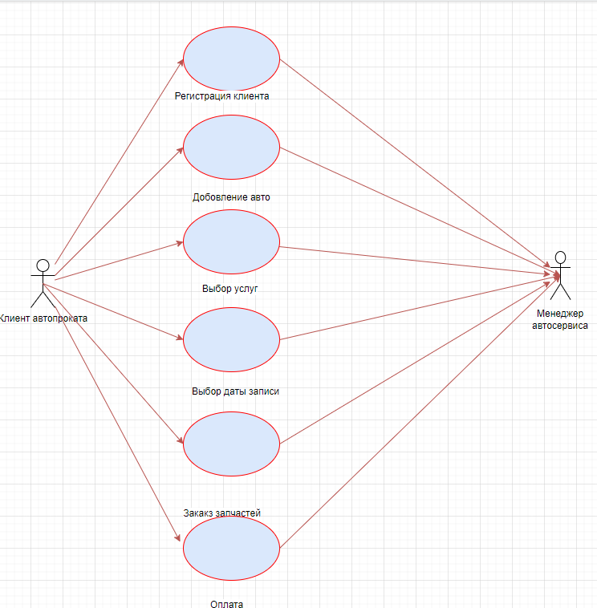

Usecasse диграмма

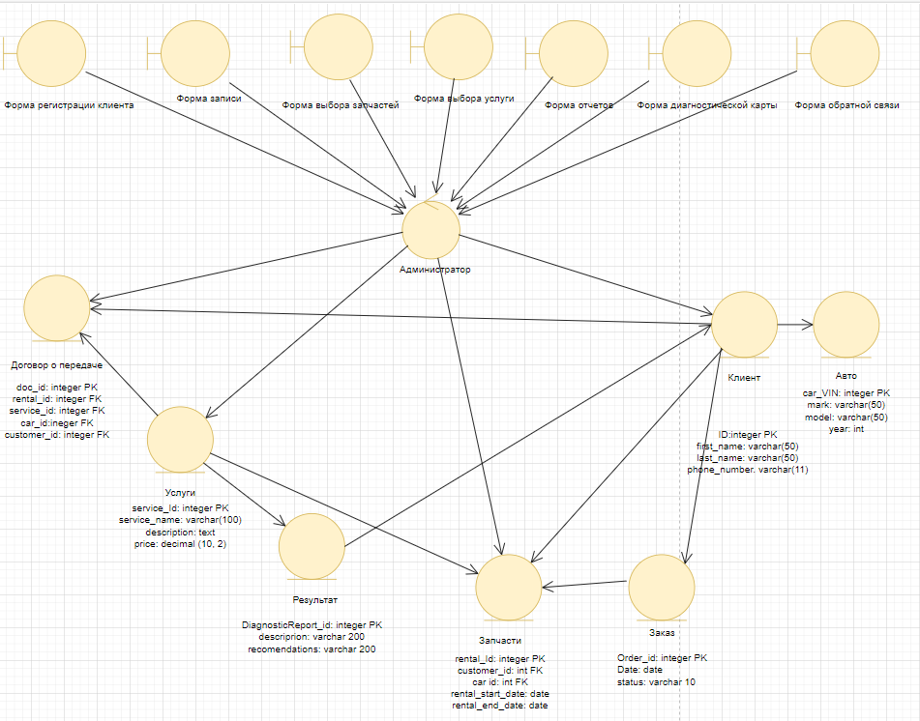

Диаграмма классов

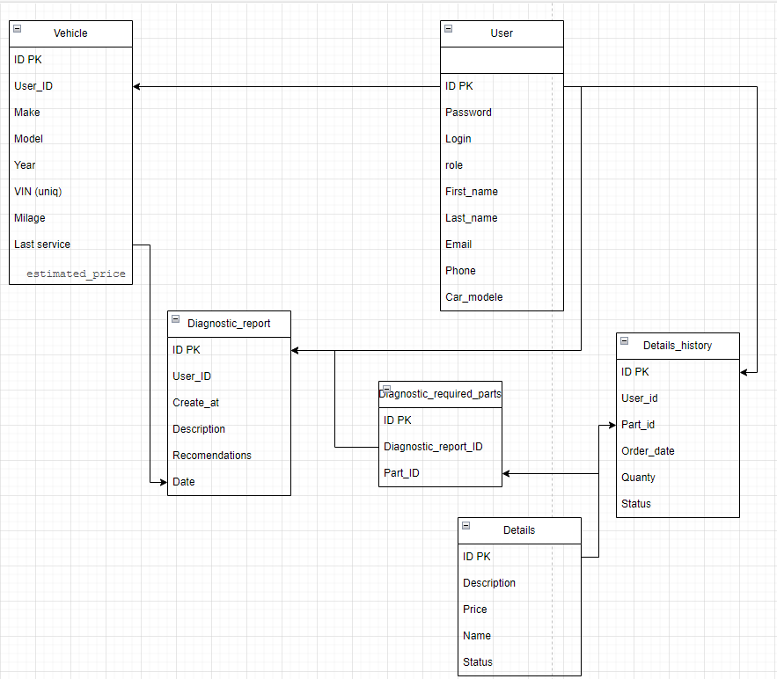

Диаграмма развертывания БД



Рис. 2.3.1. Организационная диаграмма веб-сервиса



Рис. 2.3.2. Модель IT инфраструктуры веб-сервиса



2.2.4.2 BPMN-диаграмма обработки заказа



Рис.2.2.4.1 Карта процессов (Process Landscape)

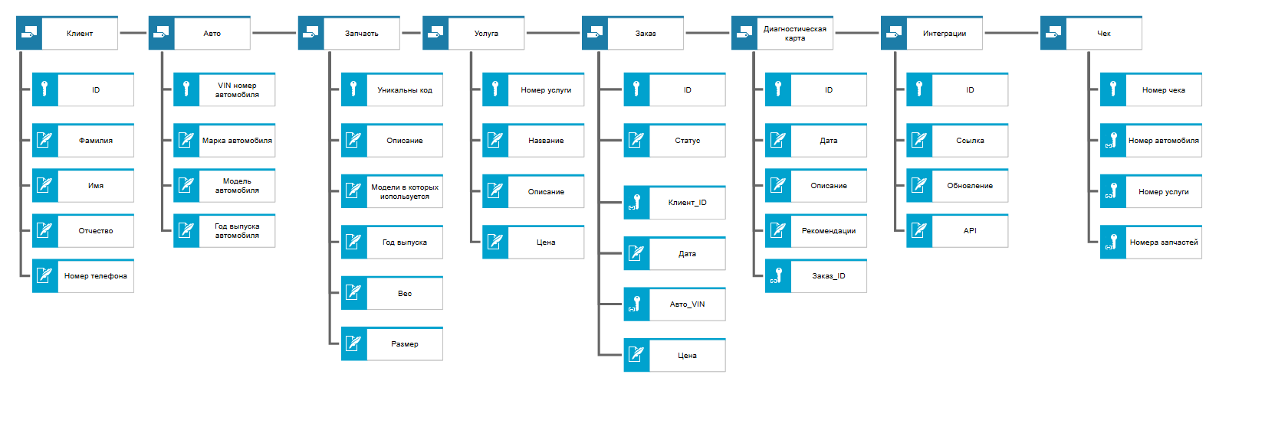

Рис. 2.1.1 Модель данных

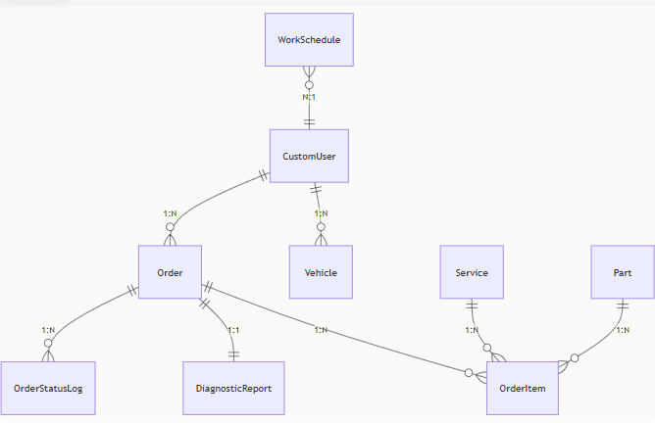**ER-диаграмма**